OPIS PRZEDMIOTU ZAMÓWIENIA
Dotyczy zakupu, dostawy i montażu KLIMATYZATORÓW dla
Branżowego Centrum Umiejętności w dziedzinie Florystyki

- Przedmiot zamówienia:

Przedmiotem zamówienia jest zakup, dostawa i montaż mebli kuchennych I wyposażenia kuchni w budynku Branżowego Centrum Umiejętności w dziedzinie Florystyki przy ul. Ligonia 4 w Turzy Śląskiej w ramach konkursu „Utworzenie i wsparcie funkcjonowania 120 branżowych centrów umiejętności (BCU), realizujących koncepcję centrów doskonałości zawodowej (CoVEs)” Krajowego Planu Odbudowy
Cel projektu:
Wyposażenie Branżowego Centrum Umiejętności w meble kuchenne i wyposażenie kuchni

- Informacja o firmie:
Nazwa firmy: Śląskie Centrum Florystyczne Rekpol Sp. Z o.o.

- Specyfikacja przedmiotu zamówienia:
Wymiar | Opis Materiału |  | Sprzęt | Ilość
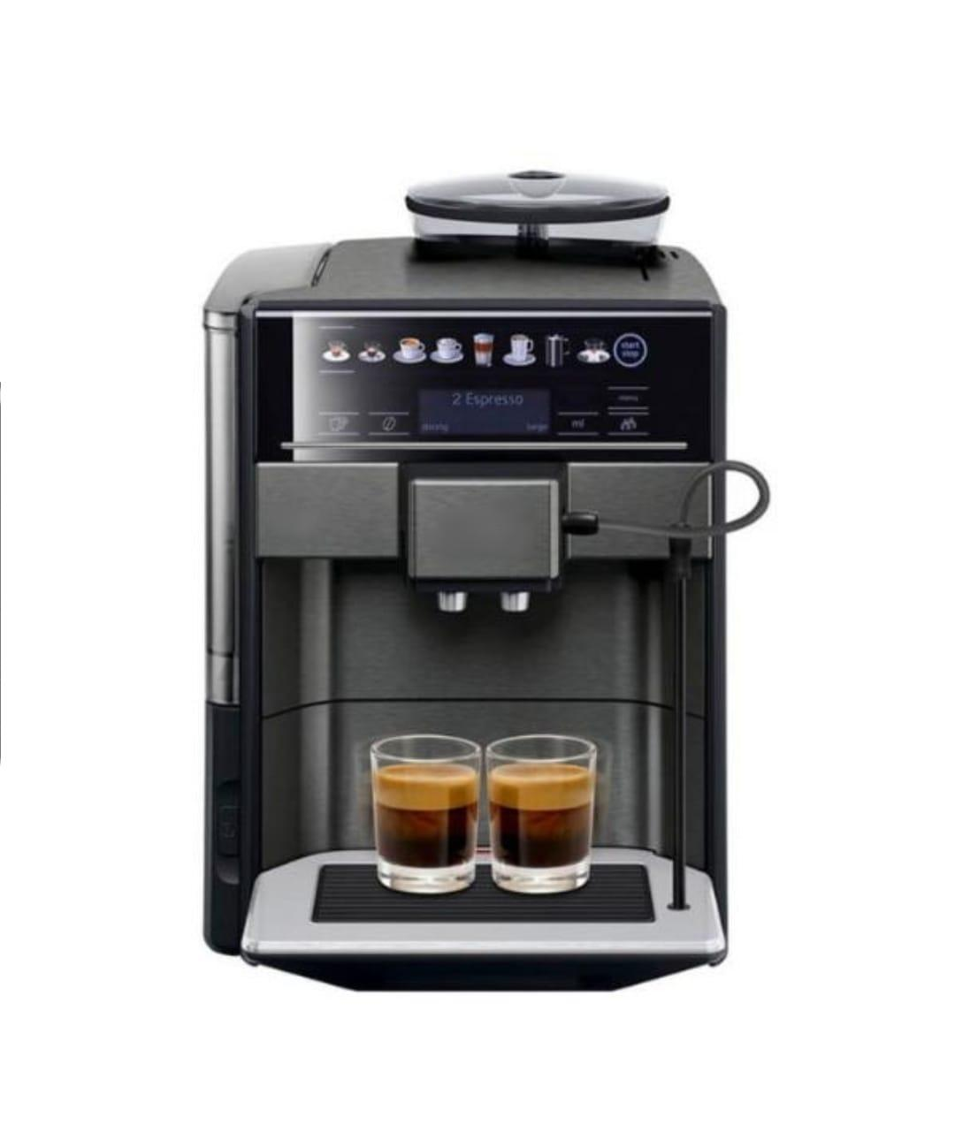  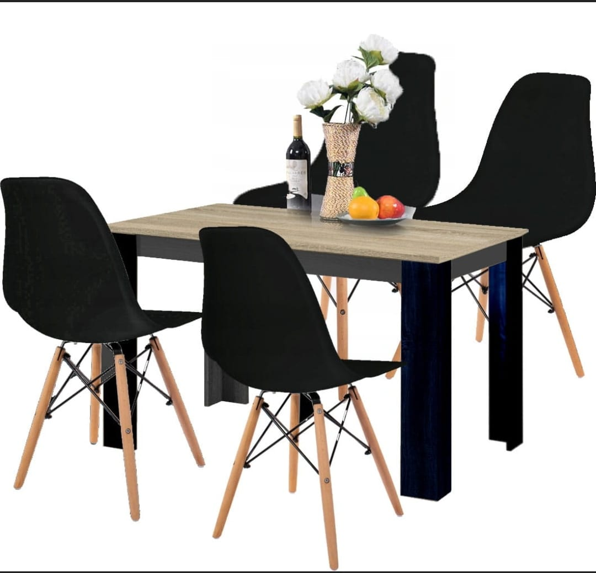  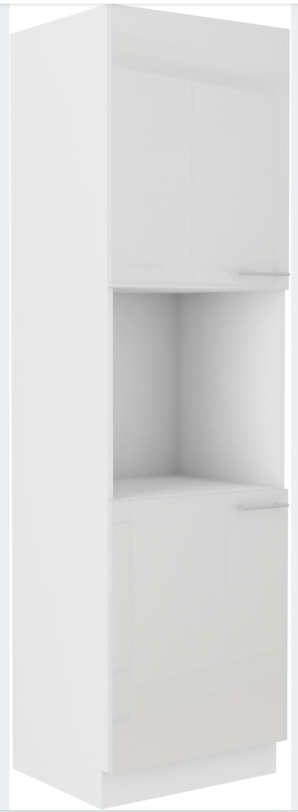 | "Efektywność energetyczna:  -Nowa klasa energetyczna: A  -Roczne zużycie prądu: 65 Kwh = 50,05zł  Poziom hałasu[db] = 35"  Klasa klimatyczna: N, SN, ST, T  Roczne zużycie energii [kWh]: 65  Klasa emisji hałasu: B |  | 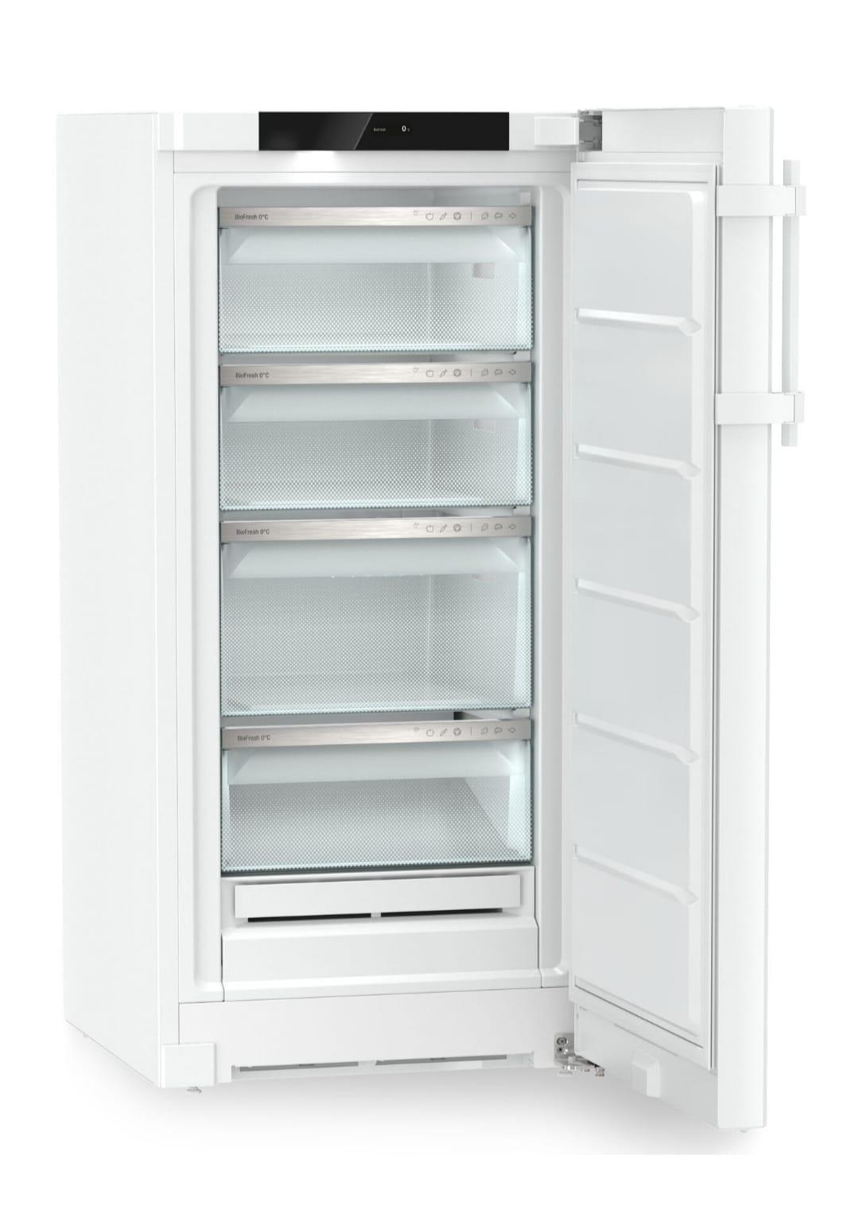  - Lodówka | - 1 szt
  Szerokość[cm] = 59,7
  Wysokość[cm] = 125.5
  Głębokość[cm] = 67.5
Szerokość[cm] = 59,5  Wysokość[cm] = 38,8  Głębokość[cm] = 37,7 | -Funkcje podstawowe:  grill, podgrzewanie, rozmrażanie  -Funkcje dodatkowe:8 poziomów mocy,  Automatyczne programy gotowania, według wagi,  automatyczne programy rozmrażania,  dotykowy panel sterowania, rozmrażanie czasowe,  sygnał dźwiękowy zakończenia pracy, timer,  wyświetlacz LED, zegar  Pojemność: 25 l  Moc mikrofali: 900W, grilla: 1000W  Sterowanie: elektroniczne-sensorowe  Średnica talerza obrotowego: 27 cm  Wykończenie wnętrza: stal nierdzewna |  | 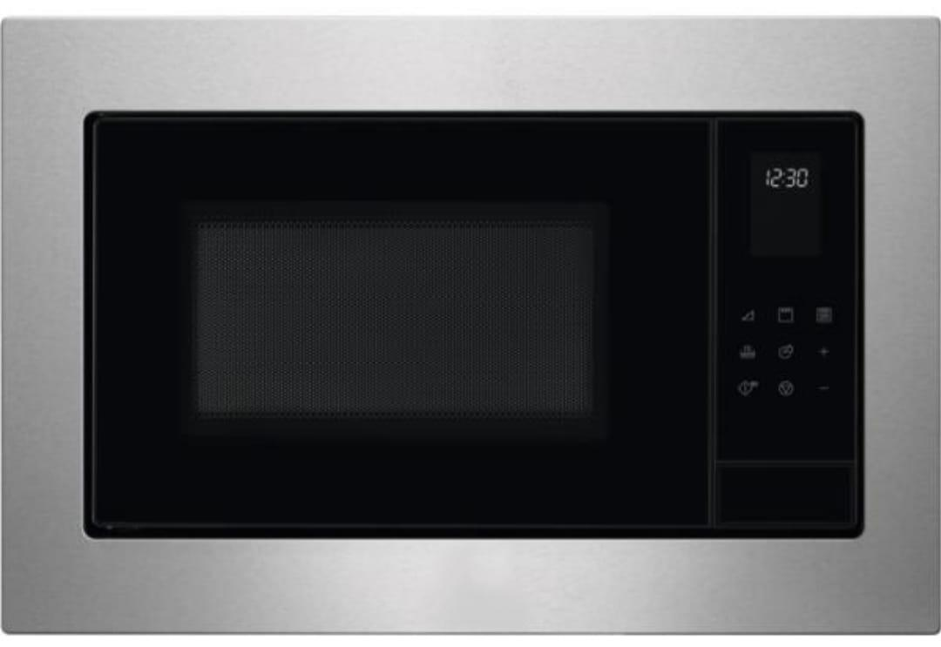  -Mikrofalówka | - 1 szt
Szerokość[cm]:44,8  Wysokość[cm]: 81,5  Głębokość[cm]: 55 | -Efektywność energetyczna  Klasa energetyczna: B  Pojemność: 10 kpl.  Zużycie prądu (100 cykli): 51 kWh = 39,27 zł  Zużycie energii - cykl: 0,51 kWh  Zużycie wody - cykl: 8,5 litra  Poziom hałasu: 43 dB  Klasa poziomu hałasu: B  Klasa zmywania: A  -Programy i funkcje  Liczba programów: 6  Programy zmywania: automatyczny, cichy,  ekonomiczny (eco), garnki, przyśpieszony, ulubiony |  | 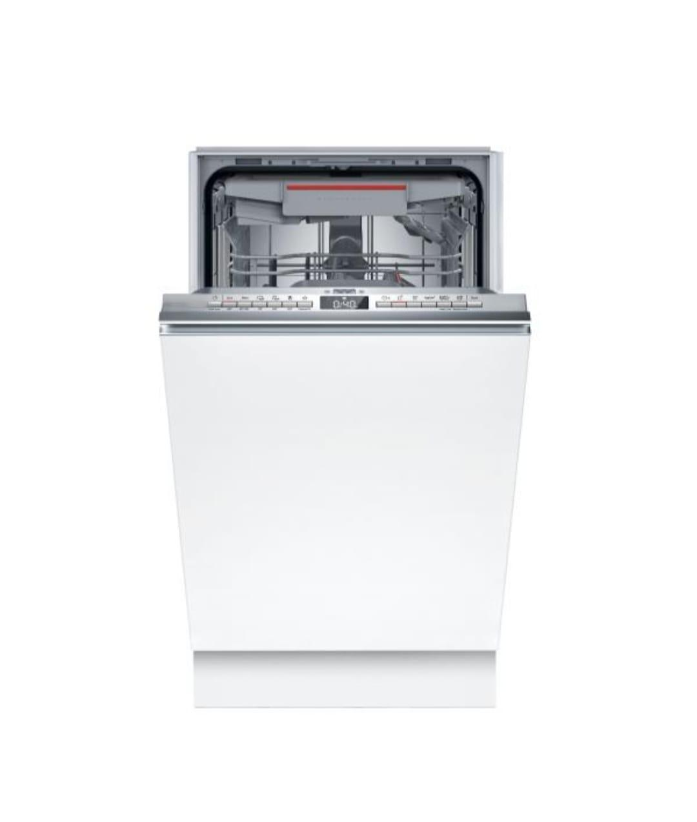  -Zmywarka | - 1szt
Szerokość[mm]:280  Wysokość[mm]: 385  Głębokość[mm]: 465 | Typ ekspresu: automatyczny  Ciśnienie: 19 barów  Rodzaj kawy: ziarnista,mielona  System spieniający mleko: zintegrowany  Młynek: ceramiczny  Pojemność zbiornika na wodę: 1.7l  Pojemność zbiornika na kawę: 300g  System grzewczy: SensoFlow |  | -ekspres do kawy | - 2szt
Wymiary(krzesła) (+- 1 cm):  wysokość krzesła - 81 cm  • wysokość siedziska - 44 cm  szerokość krzesła - 46 cm  szerokość siedziska - 46 cm  • głębokość krzesła - 54 cm  głębokość siedziska - 41 cm  Stół ALA  Szerokość[cm]: 120  Głębokość[cm]: 60 | Specyfikacja:  • materiał siedziska - polipropylen  •nogi - drewniane bukowe  • waga - około 3,3 kg  • krzesło do łatwego samodzielnego montażu  Stół w całości wykonany z płyty meblowej |  | -stół i krzesła | -5 kompletów
Wymiary:  Wysokość: 210 cm  Szerokość: 60 cm  Głębokość: 57 cm | Specyfikacja:  Rodzaj szafki: stojąca  Płyta meblowa :  -korpus: Swiss Krone  -fronty : Forner  -cokół 10 cm, uchwyty krawędziowe |  | -Szafka kuchenna | -1szt
Wymiary kuchni :  Szerokość : 2530 mm  Głębokość : 600 mm  Wysokość: 2090 mm | OPIS MATERIAŁU  Zabudowa kuchenna :  -grubosc płyty meblowej 18mm  -plyta meblowa :  Fronty: Forner, jasny beż  -korpusy: Swiss krono "Alaska"  -blat: 38 mam "Lancelot"  -cokół 10 cm, miejsce na lodówkę, zlew z baterią ,  szafki i szuflady  -uchwyty krawędziowe  -szuflady : cichy domyk |  | -Zabudowa kuchenna  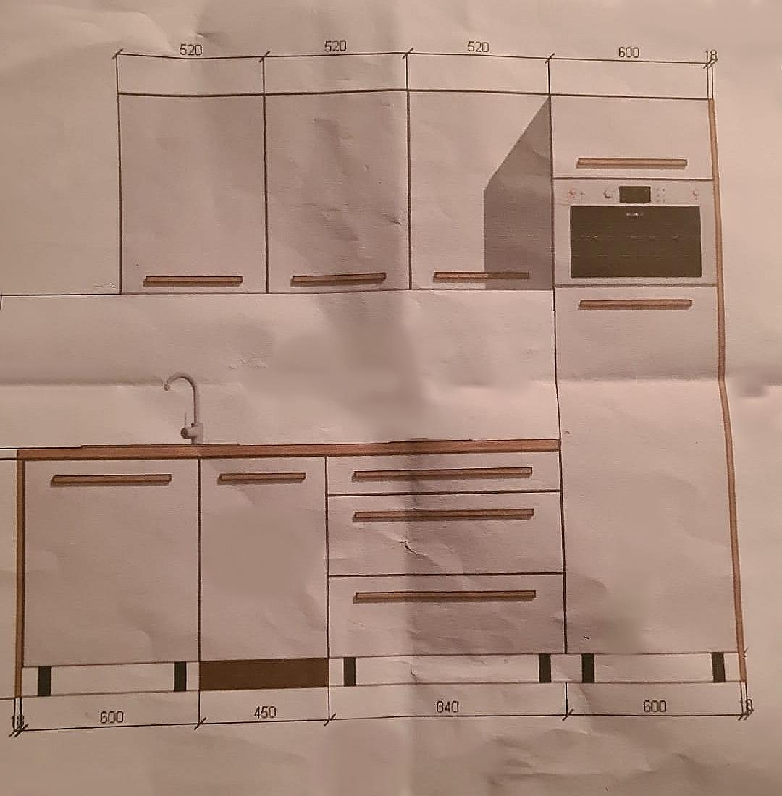 | -1 komplet

      - Oferowany przez Wykonawcę sprzęt musi być fabrycznie nowy, nieużywany i wolny od wad, oraz musi spełniać minimalne parametry techniczne i jakościowe.
      - Oferowany sprzęt wraz z montażem musi być objęty gwarancją na okres co najmniej 2 lat. Okres gwarancji będzie liczony od daty podpisania protokołu odbioru.
      - W ramach gwarancji Wykonawca zobowiązany będzie do zapewnienia wykonania naprawy sprzętu w terminach i na warunkach określonych w niniejszym dokumencie i w umowie.
      - Naprawy będą dokonywane w miejscu użytkowania sprzętu.
      - Zamawiający nie ponosi kosztów naprawy sprzętu (w szczególności usług, części, sprzętu zastępczego i transportu), w razie wątpliwości wszelkie koszty związane z naprawą obciążają Wykonawcę.
      - W przypadku niemożliwości dokonania naprawy, Wykonawca dostarczy fabrycznie nowy sprzęt o parametrach takich samych lub wyższych, jak uszkodzony, w terminie do 2 dni od zgłoszenia. Odbiór nowego sprzętu zostanie potwierdzony protokołem odbioru.
      - Wykonanie naprawy nie spowoduje utraty gwarancji. W przypadku zawinionej przez Wykonawcę utraty gwarancji wszelkie koszty i obowiązki wynikające z gwarancji przechodzą na Wykonawcę.
      - Rozbudowa sprzętu przez pracowników Zamawiającego nie spowoduje utraty gwarancji na pozostałe elementy.
      - Wszystkie oferowane urządzenia elektryczne muszą być oznaczone znakiem zgodności CE (Conformité Européenne) oraz posiadać niezbędne dokumenty w momencie dostarczenia.

Jeśli w dokumentach składających się na opis przedmiotu zamówienia, wskazana jest nazwa handlowa firmy, towaru lub produktu, Zamawiający – w odniesieniu do wskazanych wprost w dokumentacji parametrów, czy danych (technicznych lub jakichkolwiek innych), identyfikujących pośrednio lub bezpośrednio towar bądź produkt - dopuszcza rozwiązania równoważne zgodne z danymi technicznymi i parametrami zawartymi w ww. dokumentacji. Jako rozwiązania równoważne, należy rozumieć rozwiązania charakteryzujące się parametrami nie gorszymi od wymaganych, a znajdujących się w dokumentacji.

- Warunki udziału w postępowaniu:

W przypadku warunków udziału w postępowaniu dotyczących zdolności technicznej lub zawodowej, Wykonawca spełni warunek, jeśli wykaże, że:
w okresie ostatniego roku przed upływem terminu składania ofert, a jeżeli okres prowadzenia działalności jest krótszy w tym okresie, zrealizował co najmniej jedną dostawę mebli o wartości nie mniejszej niż 30 000 zł brutto.
W przypadku, gdy wykazywane dostawy, są częścią większego zamówienia dotyczącego szerszego zakresu, należy podać w wykazie dostaw tylko informacje potwierdzające spełnianie ww. warunku.
Zamawiający uzna warunek za spełniony poprzez złożenie przez Wykonawcę oświadczenia o spełnieniu warunków udziału w postępowaniu, stanowiącego załącznik do Zapytania ofertowego wraz z załączeniem dowodów określających, że te dostawy zostały wykonane należycie.

- Miejsce dostawy:

44-351 Turza Śląska ul. Ligonia 4

6. Dodatkowe uwagi:
Przy wyborze oferty Zamawiający kierował się będzie następującymi kryteriami*:
- Cena – Cena ofertowa netto powinna zawierać wszystkie koszty i podatki związane z oferowaną realizacją zamówienia. Ostateczna cena powinna być liczona z dokładnością do dwóch miejsc po przecinku, podana w złotych polskich netto, cyfrowo i słownie. Cena może być tylko jedna i obowiązuje przez cały okres trwania umowy.
- Terminem realizacji- maksymalny termin to 20 luty 2024, im wcześniejszy termin oferent zapewni tym więcej punktów uzyska podczas oceny.
- Okres gwarancji- im dłuższy okres gwarancji tym więcej punktów uzyska oferent, przy czym minimalny okres gwarancji to 2 lata.

- Kody i nazwy CPV:
- 39141000-2: Meble i wyposażenie kuchni
- Termin realizacji zamówienia: 20-02-2024 r.

